TIN: HỌP MẶT NGÀY QUỐC TẾ PHỤ NỮ (8/3)

Chiều ngày 08/03/2023, trường tiểu học An long 2 tổ chức họp mặt ngày Quốc tê phụ nữ 8/3. Đây là hoạt động thường niên của nhà trường nhằm để ôn lại truyền thống lịch sử ngày Quốc tế phụ nữ.

Trong không khí ấm áp của mùa xuân, chị em phụ nữ nói riêng và mọi người nói chung lại háo hức đón chào kỉ niệm ngày Quốc tế phụ nữ. Đây là dịp để tôn vinh vẻ đẹp, khẳng định vị trí, vai trò của những người phụ nữ trong xã hội và trong cuộc sống. Đồng thời ôn lại truyền thống lịch sử vẻ vang, biểu dương tinh thần, lực lượng của phụ nữ trên thế giới nói chung và phụ nữ Việt Nam nói riêng trong công cuộc đấu tranh giành độc lập dân tộc, hoà bình dân chủ vì sự tiến bộ của xã hội, bảo vệ quyền lợi và hạnh phúc của phụ nữ và trẻ em.

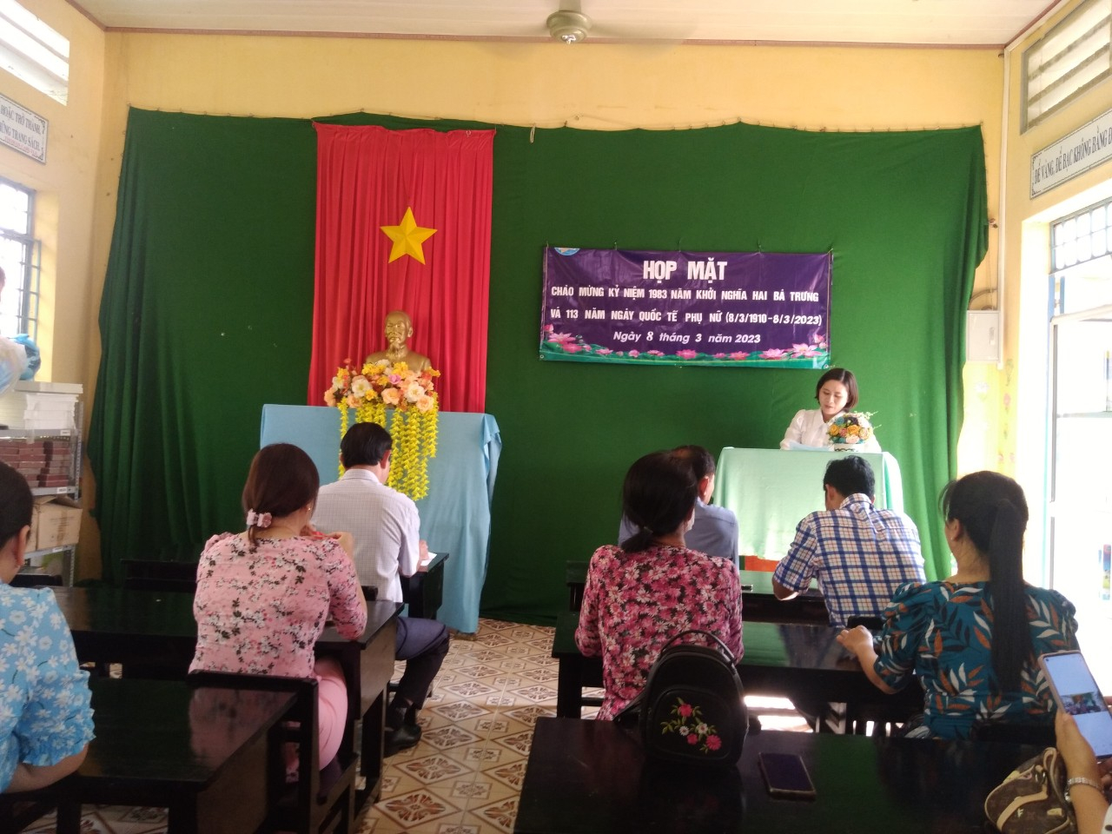
Cô Phạm Kim Thoa ôn lại truyền thống lịch sử 8/3

Đến dự buổi lễ tọa đàm có thầy Phạm Công Nhu- Bí thư chi bộ, Hiệu trưởng nhà trường và toàn thể CB, CNV của trường.
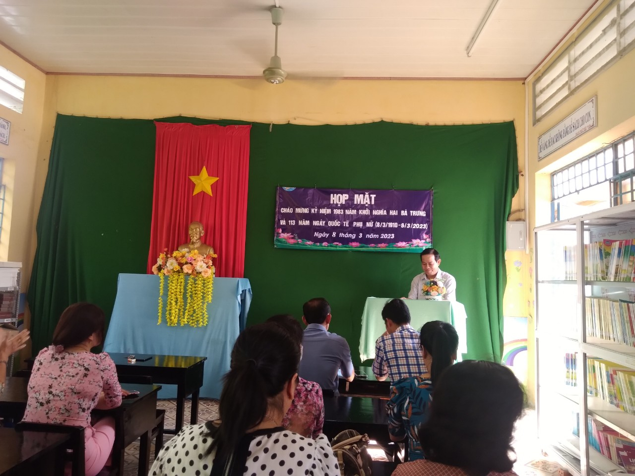

Phát biểu của thầy Phạm Công Nhu Bí thư chi bộ nhà trường
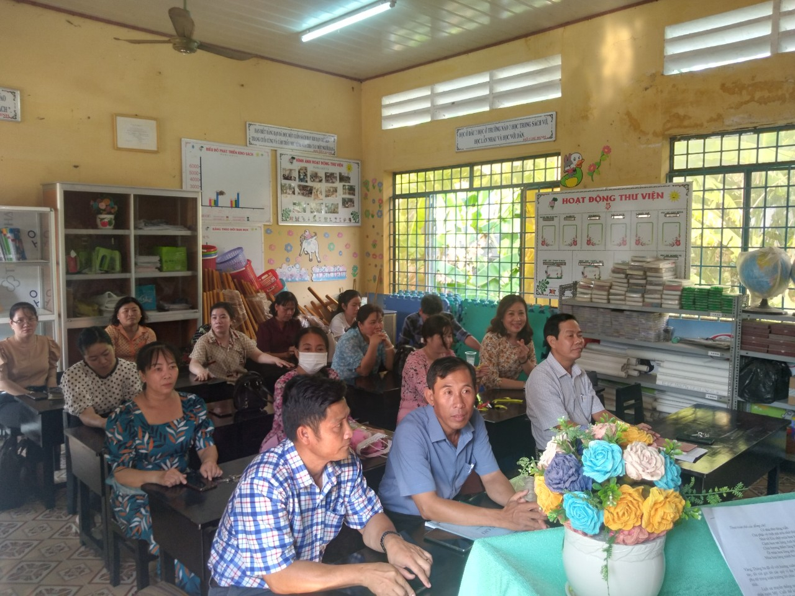

Toàn cảnh buổi toạ đàm

Buổi tọa đàm kết thúc trong niềm hân hoan, phấn khởi của tất cả các thành viên tham dự. Các chị em tự nhắc mình cần làm tốt hơn nữa để có nhiều thành tích góp phần xây dựng giáo dục ngày càng lớn mạnh hơn./.

Người viết: Phạm Kim Thoa

